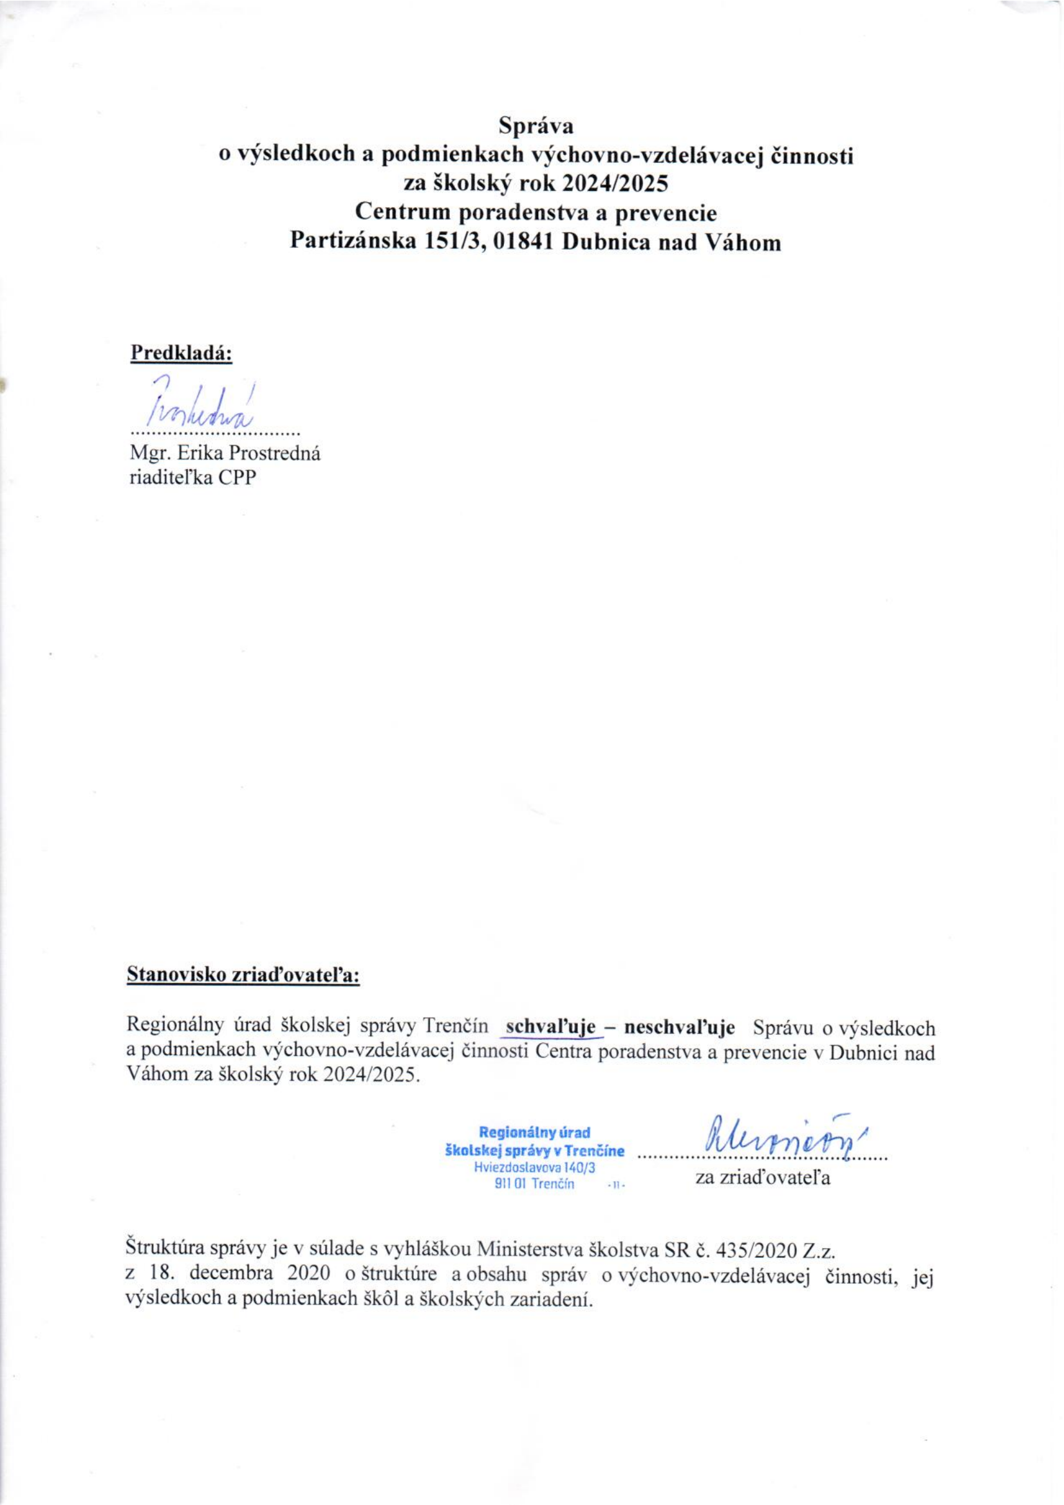
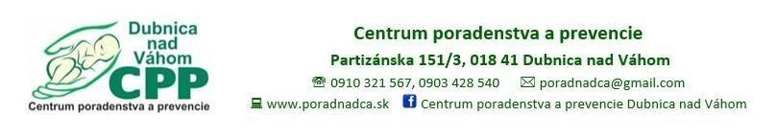

SPRÁVA O VÝSLEDKOCH A PODMIENKACH
VÝCHOVNOVZDELÁVACEJ ČINNOSTI

CENTRA PORADENSTVA A PREVENCIE DUBNICA NAD VÁHOM

za školský rok 2024/2025

Vypracovala : Mgr. Erika Prostredná, riaditeľka CPP

VÝCHODISKÁ A PODKLADY
Správa je vypracovaná v zmysle:
- Vyhlášky Ministerstva školstva SR č.435/2020 Z.z. zo dňa 18.12.2020 o štruktúre a obsahu správ o výchovno–vzdelávacej činnosti, jej výsledkoch a podmienkach škôl a
školských zariadení
- Zákona č.245/2008 Z.z. o výchove a vzdelávaní (školský zákon) a o zmene a doplnení niektorých zákonov

1. ZÁKLADNÉ ÚDAJE O ZARIADENÍ ( §2,ods.1)
- Údaje o školskom zariadení: (§2,ods.1, písm. a) )
  - Názov zariadenia: Centrum poradenstva a prevencie Dubnica nad Váhom,
  - Adresa zariadenia : Partizánska 151/3, 018 41 Dubnica nad Váhom Telefón: 0903 428 540, 0910321567, 0910320454
  - E-mail: poradnadca@gmail.com
riaditelka.poradnadca@gmail.com
  - www.poradnadca.sk
  - Riaditeľ zariadenia: Mgr. Erika Prostredná
- Údaje o zriaďovateľovi: (§2,ods.1, písm. b) )
  - Názov: Regionálny úrad školskej správy Trenčín
  - Sídlo zriaďovateľa: Hviezdoslavova 3, 911 01 Trenčín

2.ÚDAJE O KLIENTOCH ZARIADENIA A ČINNOSTI CPP (§ 2, ods.1,písm.d)

V školskom roku 2024/2025 bolo v CPP Dubnica nad Váhom evidovaných 1559 klientov. Týmto klientom bola poskytnutá individuálna starostlivosť (diagnostická, poradenská, terapeutická a preventívna) alebo boli s nimi realizované skupinové činnosti. Rozdelenie klientov, ktorým bola poskytnutá starostlivosť podľa druhu školy a zariadenia je uvedené v tabuľke č.1 a najčastejšie dôvody príchodu a zároveň jeho iniciátor sú uvedené v tabuľke č.2.
Tabuľka č.1
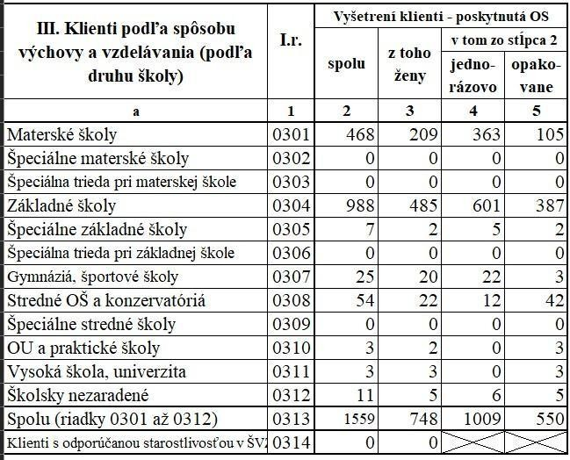
Tabuľka č.2
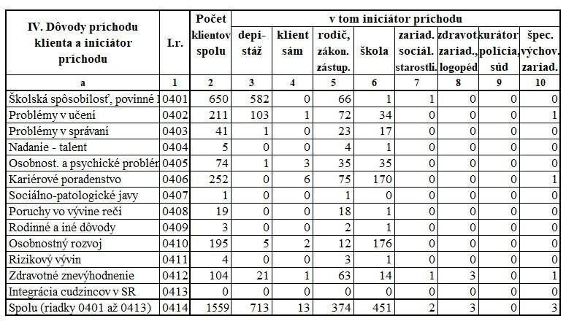

2.1 METODICKO- ODBORNÁ ČINNOSŤ
Medzi metodicko-odborné činnosti radíme poradenstvo, preventívne aktivity, odborné metodické konzultácie, písanie správ, pracovné porady, prednáškovú činnosť i tvorbu metodických materiálov. Prehľad odborno-metodických činností a poradenských služieb CPP v školskom roku 2024/2025 je uvedený v tabuľke č. 3:
Tabuľka č.3
VIII. Odborno-metodická činnosť |  |  | I.r. |  | Počet
 |  |  | I.r. | aktivít | stretnutí | Účastníkov
A |  |  | 1 | 2 | 3 | 4
Odborná činnosť vo väzbe na klienta | v tom | správy z diagnostického vyšetrenia | 0801 | 380 | 380 | 380
Odborná činnosť vo väzbe na klienta | v tom | konzultácie s rodičom, zákonným zástupcom, dieťa/žiak | 0802 | 1296 | 1611 | 1299
Odborná činnosť vo väzbe na klienta | v tom | odborné konzília v rámci pracoviska | 0803 | 0 | 0 | 0
Odborná činnosť deťom, rodičom, školám  (PZ/OZ) | v tom | konzultácie s rodičom, ZZ, dieťa/žiak bez viazanosti | 0804 | 90 | 94 | 181
Odborná činnosť deťom, rodičom, školám  (PZ/OZ) | v tom | konzultácia s OZ/PZ | 0805 | 344 | 368 | 426
Odborná činnosť deťom, rodičom, školám  (PZ/OZ) | v tom | písomné správy, informačná/propagačná činnosť | 0806 | 434 | 441 | 489
Odborná činnosť deťom, rodičom, školám  (PZ/OZ) | v tom | prednášky, besedy, kurzy, semináre | 0807 | 22 | 22 | 838
Odborná činnosť deťom, rodičom, školám  (PZ/OZ) | v tom | ostatné odborné činnosti realizované individuálnou formou | 0808 | 55 | 55 | 8
Špecializovaná odborná činnosť | v tom | odborné konzília v rámci pracoviska bez viazanosti na klienta | 0809 | 34 | 57 | 261
Špecializovaná odborná činnosť | v tom | tvorba metodických materiálov | 0810 | 24 | 24 | 118
Špecializovaná odborná činnosť | v tom | odborné konzultácie pre políciu, súdy, lekárov, iní odborníci | 0811 | 6 | 13 | 8
Špecializovaná odborná činnosť | v tom | konzultácie multidisciplinárnych tímov | 0812 | 0 | 0 | 0
Špecializovaná odborná činnosť | v tom | supervízia a metodické riadenie a usmerňovanie | 0813 | 0 | 0 | 0
Špecializovaná odborná činnosť | v tom | prieskumy, projekty, granty | 0814 | 0 | 0 | 0
Skupinové odborné činnosti | v tom | screening, depistáž, sociometria, pobytové akcie | 0815 | 74 | 89 | 816
Skupinové odborné činnosti | v tom | krízová intervencia v triede | 0816 | 3 | 3 | 62
 | v tom | metodické usmerňovanie a riadenie v organizácii | 0817 | 152 | 154 | 0
Ostatné odborné činnosti |  | účasť na odborných podujatiach, vzdelávanie | 0818 | 16 | 44 | 0
Spolu (riadky 0801 až 0818) |  |  | 0819 | 2930 | 3355 | 4886
Tabuľka č.4
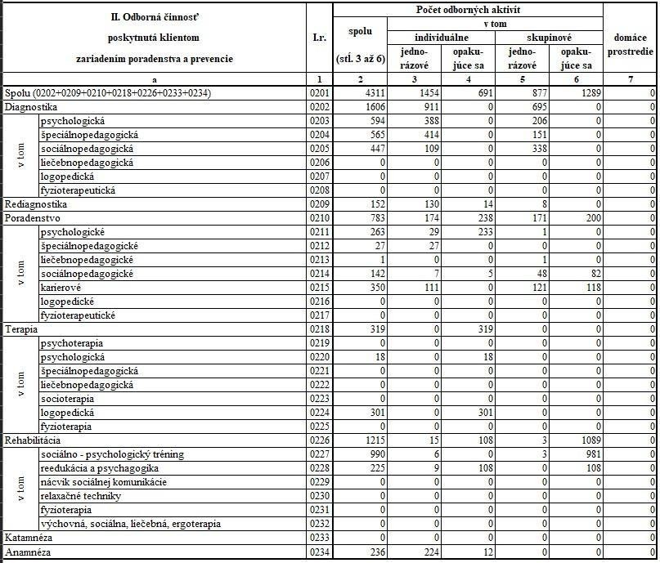
Medzi ďalšie odborné činnosti patria aj interné porady odborných zamestnancov CPP, na ktorých si odborní zamestnanci vymieňali skúsenosti a poznatky pri riešení zložitejších prípadov. Tieto porady sa v školskom roku 2024/2025 konali celkom 10 x.
V rámci metodickej činnosti CPP sme organizovali aj metodické pracovné stretnutia pre výchovných poradcov a kariérových poradcov zo ZŠ a SŠ okresu Ilava. Tieto stretnutia sa uskutočnili 4x. Témy týchto stretnutí boli nasledovné:
1.stretnutie:
- Téma č.1 : Mgr. Barbora Matuščinová, CPP Dubnica nad Váhom: Dieťa s ADD v školskom prostredí.

2.stretnutie:
- Téma č.1:Mgr. Antónia Hoferová, ÚPSVaR Trenčín - Agenda poradenstva a vzdelávania, Pracovisko Dubnica nad Váhom: Sprostredkovanie informácií o nedostatkových profesiách na trhu práce.
- Téma č. 2: Mgr. Erika Prostredná, CPP Dubnica nad Váhom: Stratégia kariérového poradenstva CPP Dubnica nad Váhom- za okres Ilava.
3.stretnutie :
- Téma č.1 : Mgr. Eva Chovančík, Dubnica nad Váhom: Counselling- zvládanie záťažových situácii v školskom prostredí.
- Téma č.2 : Mgr. Erika Prostredná, CPP Dubnica nad Váhom: Predstavenie projektu“ Duševné zdravie a prevencia“

4.stretnutie :
- Exkurzia do Centra včasnej intervencie – Trnava

Taktiež sa u nás uskutočnilo i pracovné stretnutie metodikov výchovného a kariérového poradenstva za Trenčiansky kraj.
1. stretnutie:
- Téma č.1: ÚVTOS Dubnica nad Váhom: Exkurzia v priestoroch ÚVTOS Dubnica nad Váhom.
- Téma č.2: Mgr. Erika Prostredná, CPP Dubnica nad Váhom: Formy a metódy kariérového poradenstva v CPP Dubnica nad Váhom.

Ďalej išlo o pracovné stretnutia so školskými špeciálnymi pedagógmi zo ZŠ a SŠ okresu Ilava, ktoré boli uskutočnené 3x .
- stretnutie:
  - Téma: Mgr. Janette Kosecová, CPP Dubnica nad Váhom: Podporné opatrenia a ich aktualizácia a zadefinovanie rozšírenia ŠVVP (aplikovanie v školskej praxi).
- stretnutie:
  - Téma č.1: Mgr. Janette Kosecová, CPP Dubnica nad Váhom: Usmernenie k odporúčaniam pedagogického asistenta na školský rok 2025/2026.
  - Téma č.2: Mgr. Janette Kosecová, CPP Dubnica nad Váhom: Dieťa/žiak s NKS v základnej a strednej škole. Podporné opatrenia pre deti/žiakov s NKS z pozície školského špeciálneho pedagóga.
  - Téma č.3: Mgr. Martina Stašáková, CPP Dubnica nad Váhom: Ťažkosti v sluchovom spracovaní (prejavy v školskom prostredí, možnosti nápravy).
3.stretnutie:
  - Exkurzia do Centra včasnej intervencie – Trnava.
Dôležitou skupinou, ktorá navštevuje naše pracovné stretnutia sú i školskí psychológovia zo ZŠ a SŠ okresu Ilava, ktoré prebehli 3x:
- stretnutie:
  - Téma: Mgr. Zuzana Drusová, Mgr. Barbora Matuščinová , Mgr. Gabriela Petríková, CPP Dubnica nad Váhom: Aktuálne otázky v školskom roku: témy a výzvy v práci školského psychológa.
- stretnutie:
  - Téma: Mgr. Erika Prostredná, CPP Dubnica nad Váhom: On-line svet mladých ľudí – fenomény internetu: hoaxy, on-line výzvy, kybergrooming, sexting, sociálne siete, závislosti, radikalizácia a iné; príklady z praxe.
3.stretnutie:
  - Exkurzia do Centra včasnej intervencie – Trnava

Tento školský rok sme oslovili 2x i riaditeľov a zástupcov MŠ z okresu Ilava, ktorí pracovné stretnutia v našom zariadení s nadšením privítali a budú sa realizovať i do budúcna.
- stretnutie:
  - Téma: Mgr. Tatiana Koprivová, Mgr. Zuzana Drusová, CPP Dubnica nad Váhom: Vzťah k sebe samému a budovanie sebaúcty u detí.
- stretnutie:
  - Téma č.1 : Mgr. Barbora Matuščinová, Mgr. Gabriela Petríková, CPP Dubnica nad Váhom: Aktuálne zmeny v podporných opatreniach.
  - Téma č.2: Mgr. Lenka Pobiecka, CPP Dubnica na Váhom: Terapia hrou.
  - Téma č.3: Mgr. Barbora Matuščinová, Mgr. Gabriela Petríková, CPP Dubnica nad Váhom: Agresívne správanie detí v MŠ.

2.1.1 Odborné konzultácie
V školskom roku 2024/2025 poskytovali odborní zamestnanci CPP Dubnica nad Váhom konzultácie najmä rodičom detí, pedagógom, študentom–praktikantom, sociálnym pracovníkom (kurátorom), ale aj detským lekárom a polícii.
Počet jednotlivých konzultácii ukazuje tabuľka č. 5:
Tabuľka č.5
Pedagógovia : | 366
Rodičia : | 1076
Praktikanti: | 50
Iní : | 34
Spolu: | 1526

2.1.2 Poskytnutie podporných opatrení

V školách, ktoré spadajú do starostlivosti CPP Dubnica nad Váhom bolo v školskom roku 2024/2025 poskytnutých celkovo 116 podporných opatrení 3. a 4. stupňa, z toho 14 v materských školách, 88 v základných školách a 14 v stredných školách.
Bolo vypracovaných 51 podkladov k asistentom učiteľa pre žiakov so ŠVVP a 7 podkladov k pomocnému vychovávateľovi.

2.2 PREVENTÍVNA ČINNOSŤ

V rámci komplexného prístupu k riešeniu prevencie sociálno-patologických javov, sme sa v školskom roku 2024/2025 venovali všetkým vekovým kategóriám – deťom plniacim povinné predprimárne vzdelávanie, žiakom prvého aj druhého stupňa ZŠ aj stredoškolákom.
V centre sa realizuje najmä primárna prevencia prostredníctvom preventívnych aktivít- prednášok, besied ale aj prostredníctvom preventívnych programov, ktoré si školy vyberajú na začiatku školského roka z ponukového listu, ktorý je k dispozícii na našej webovej stránke.
Do preventívno–výchovnej činnosti patria aj metodické stretnutia s koordinátormi prevencie a sociálnymi pedagógmi na školách, ktoré sa v tomto školskom roku uskutočnili 4x.
Témy metodických stretnutí KDP boli nasledujúce:
1. stretnutie:
- Téma: PaedDr. Zuzana Juráneková - odborná poradkyňa IPčko - Nevypočutý: Ako na radikalizáciu v škole.

2.stretnutie:
- Téma: Neziskové spoločenstvo: anonymmí narkomani: Drogová závislosť: Klaudius
Štrobl, Juraj Ďurči.
3.stretnutie:
- Téma: kpt. Mgr. Daniela Bartošová- pedagóg vzdelávania úseku pedagogických a psychologických činností oddelenia výkonu trestu, osoba prvého kontaktu:
Podmienky výkonu trestu odňatia slobody v minimálnom stupni stráženia v ÚVTOS Dubnici nad Váhom.

4.stretnutie :
● Exkurzia do Centra včasnej intervencie – Trnava.
Celkový prehľad o preventívnych aktivitách CPP je zverejnený v tabuľke č. 6
Tabuľka č.6
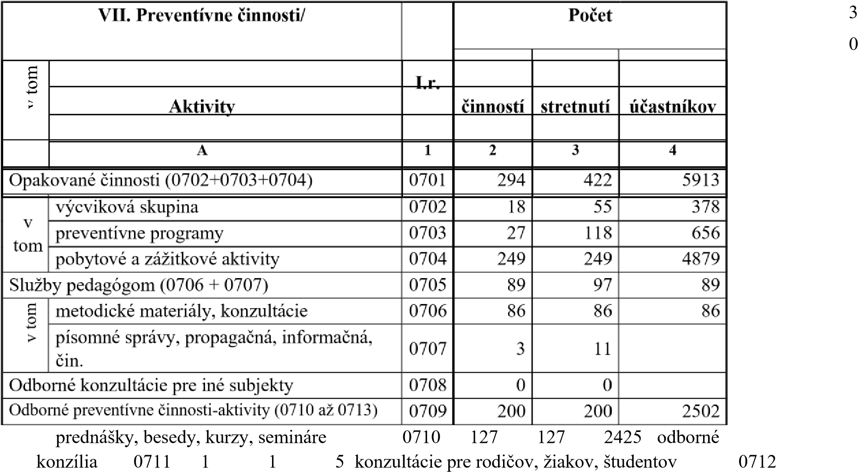
72 72 72 ostatné skupinové preventívne aktivity 0713 0 0 0 Spolu (riadky 0701 + 0705 + 0708 + 0709) 0714 583 719 8504

2.2.1 Prednášková činnosť

V rámci prednáškovej činnosti realizovali odborní zamestnanci CPP v školskom roku 2024/2025 prednášky a besedy na nasledujúce témy, ktoré boli určené pedagógom, rodičom, žiakom a študentom MŠ, ZŠ a SŠ.
Tabuľka č.7
Téma: | Komu určené: | Počet účastníkov:
Dieťa s ADD v školskom prostredí | Výchovní a kariéroví poradcovia ZŠ, SŠ okres Ilava | 17
Stratégia kariérového poradenstva CPP Dubnica nad Váhom- za okres Ilava. | Výchovní a kariéroví poradcovia ZŠ, SŠ okres Ilava | 4
Formy a metódy kariérového poradenstva v CPP Dubnica nad  Váhom. | Metodici výchovného a  kariérového poradenstva za  Trenčiansky kraj | 14

Sebapoznanie, riešenie konfliktov | Workshop pre pedagógov MŠ, ZŠ Dulov | 25
Terapia hrou | Riaditelia a zástupcovia MŠ okresu Ilava | 12
Vzťah k sebe samému a budovanie sebaúcty u detí | Riaditelia a zástupcovia MŠ okresu Ilava | 15
Psychohygiena | Pedagógovia ZŠ S. D. Savia  Dubnica nad Váhom | 26
Aktualizačné vzdelávanie 2× | Pedagógovia OU Ladce, SOŠ Dubnica nad Váhom | 65
Adaptačné dni | SOŠ Pruské | 82
Agresívne správanie detí | Rodičia MŠ Pruské | 30
Partnerské vzťahy | Žiaci II.st. ZŠ -9.ročník | 61
Duševné zdravie | Žiaci II.st. ZŠ | 74
Ako sa efektívne učiť | Študenti SŠ | 164
Drogy, drogová závislosť | Žiaci II.st ZŠ a študenti SŠ | 238
Zdravý životný štýl | Žiaci I. st. ZŠ | 22
Šikanovanie a kyberšikanovanie | Žiaci I. a II.st ZŠ, SŠ | 495
Význam a hodnota skutočného  priateľstva | Žiaci I. a II. st. ZŠ | 141
Ako na strednú školu | žiaci II.st. ZŠ ( 8,9. roč.) | 297
Kariérové poradenstvo | Študenti SŠ | 60
Emócie | Žiaci II. st. ZŠ (8. roč.) | 25
Zvládanie konfliktov | Žiaci II. st. ZŠ a študenti SŠ | 193
Ako zvládať stres, trému, úzkosťˇ | Študenti SŠ | 25
Nebezpečenstvo od cudzích ľudí | Žiaci I. st. ZŠ | 135
Zneužívanie moderných  komunikačných technológii | Žiaci II.st. ZŠ | 58
Rovesnícke vzťahy, vzťahy v triede | Žiaci I. a II.st. ZŠ | 232
Počítačová závislosť | Žiaci I. st. ZŠ | 22
Obchodovanie s ľuďmi | Študenti SŠ | 126

2.2.2 Vedenie výcvikových skupín

Tabuľka č.8
Názov | Komu určené | Počet účastníkov
Medziľudské vzťahy, klíma v triede ( Mgr. Prostredná,  Mgr. Koprivová, | ZŠ – II. st. -5- 8. ročník  SPŠ – II.ročník | 169  29
Mgr. Petríková, Mgr. Drusová, Mgr. Matuščinová Simona)
Rozvoj komunikačných zručnosti a rešpektovanie sa navzájom ( Mgr. Matuščinová  Simona, Mgr. Matuščinová  Barbora, Mgr. Pobiecka) | ZŠ- II.st. - 8.ročník | 37
Projekcia môjho budúceho povolania, Moja životná cesta,  Moja kariérová cesta  ( Mgr. Prostredná) | ZŠ- II.st. (8. a 9.ročník) | 188

2.2.3 Prieskumná činnosť ( sociometria, klíma v triede )

Tabuľka č. 9
Škola | Trieda | Počet účastníkov
ZŠ s MŠ Mikušovce –  sociometria – vzťahy v triede  (Mgr. Prostredná) | 6. roč. | 22
ZŠ s MŠ Pruské - sociometria –  vzťahy v triede  (Mgr. Prostredná) | 6.roč. | 23
ZŠ Ilava - sociometria – vzťahy v triede (Mgr. Prostredná) | 8.roč. | 24
ZŠ Ilava - sociometria – vzťahy v triede (Mgr. Drusová, Mgr.  Matuščinová Simona, Mgr. Prostredná) | 5.roč. | 49
ZŠ Ilava - sociometria – vzťahy v triede (Mgr. Matuščinová  Simona, Mgr. Matuščinová  Barbora) | 6.roč. | 23
ZŠ s MŠ Pod Hájom Dubnica nad Váhom- sociometria – | 8.roč. | 23
vzťahy v triede (Mgr.
Prostredná, Mgr. Halmešová))
ZŠ Košeca- sociometria –  vzťahy v triede  (Mgr. Prostredná) | 5.roč. | 27

2.2.4 Depistáž školskej zrelosti (ŠZ), depistáž čítania a písania
Tabuľka č.10
Škola | Trieda | Počet účastníkov
ZŠ s MŠ Pod Hájom, Dubnica nad Váhom - depistáž ŠZ | Trieda predškolákov | 25
ZŠ s MŠ Pod Hájom, Dubnica nad Váhom - depistáž ŠZ | Trieda predškolákov | 43
ZŠ s MŠ P. Demitru, Dubnica nad Váhom - depistáž ŠZ | Trieda predškolákov | 38
MŠ Centrum II, Dubnica nad  Váhom - depistáž ŠZ | Trieda predškolákov | 44
ZŠ s MŠ sv. D. Savia, Dubnica nad Váhom - depistáž ŠZ | Trieda predškolákov | 21
Spojená škola sv. J. Bosca,  Nová Dubnica - depistáž ŠZ | Trieda predškolákov | 24
ZŠ s MŠ Košeca - depistáž ŠZ | Trieda predškolákov | 44
ZŠ s MŠ Horná Poruba -  depistáž ŠZ | Trieda predškolákov | 11
ZŠ s MŠ Mikušovce - depistáž  ŠZ | Trieda predškolákov | 11
ZŠ s MŠ Bolešov - depistáž ŠZ | Trieda predškolákov | 25
MŠ Ladce - depistáž ŠZ | Trieda predškolákov | 20
MŠ Tuchyňa - depistáž ŠZ | Trieda predškolákov | 7
MŠ Červený Kameň - depistáž  ŠZ | Trieda predškolákov | 8
MŠ Slávnica - depistáž ŠZ | Trieda predškolákov | 14
ZŠ Ilava – depistáž čítania a písania | 3.roč. | 19
ZŠ s MŠ Bolešov – depistáž čítania a písania | 2.,3. a 4. roč. | 36
ZŠ s MŠ Pruské – depistáž čítania a písania | 2. a 3. roč. | 47
ZŠ s MŠ sv. D. Savia Dubnica nad Váhom – depistáž čítania | 2. roč. | 16
ZŠ J. Kráľa Nová Dubnica – depistáž čítania | 2. a 3.roč. | 62
ZŠ s MŠ P. Demitru Dubnica nad Váhom –depistáž čítania | 2.roč. | 37
ZŠ Ladce – depistáž čítania | 1.roč. | 23
Depistáž školskej zrelosti realizovali psychológovia CPP- Mgr. Petríková Gabriela, Mgr. Matuščinová Barbora Mgr. Drusová Zuzana, Mgr. Koprivová Tatiana a Mgr. Pobiecka Lenka na základe požiadaviek škôl.
Depistáž písania a čítania realizovali špeciálni pedagógovia CPP – Mgr. Kosecová Janette, Mgr. Stašáková Martina na základe požiadaviek škôl.

2.2.5 Preventívne programy

Tabuľka č.11
Názov programu | Škola, trieda | Počet účastníkov
Emka to vie... | ZŠ s MŠ CI Dubnica nad Váhom  (DCA),4.C | 15
Emka to vie... | ZŠ Hugolína Gavloviča, Pruské  4.A, 4.B | 46
Emka to vie... | ZŠ Košeca | 32
 | 3.A, 3.B
Emka to vie... | ZŠ Pavla Demitru, DCA, 9.roč.  4.A, 4.B | 39
Cesta k emocionálnej zrelosti | ZŠ Hugolína Gavloviča, Pruské  7.A, 7.B | 50
Cesta k emocionálnej zrelosti | ZŠ Ladce  6.A, 6.B | 30

Tieto preventívne programy realizovala Mgr. Matuščinová Simona na základe požiadaviek jednotlivých škôl .

3. ÚDAJE O ZAMESTNANCOCH

3.1. Prehľad o počte zamestnancov CPP (§2.ods.1,písm. e)
Tabuľka č.12
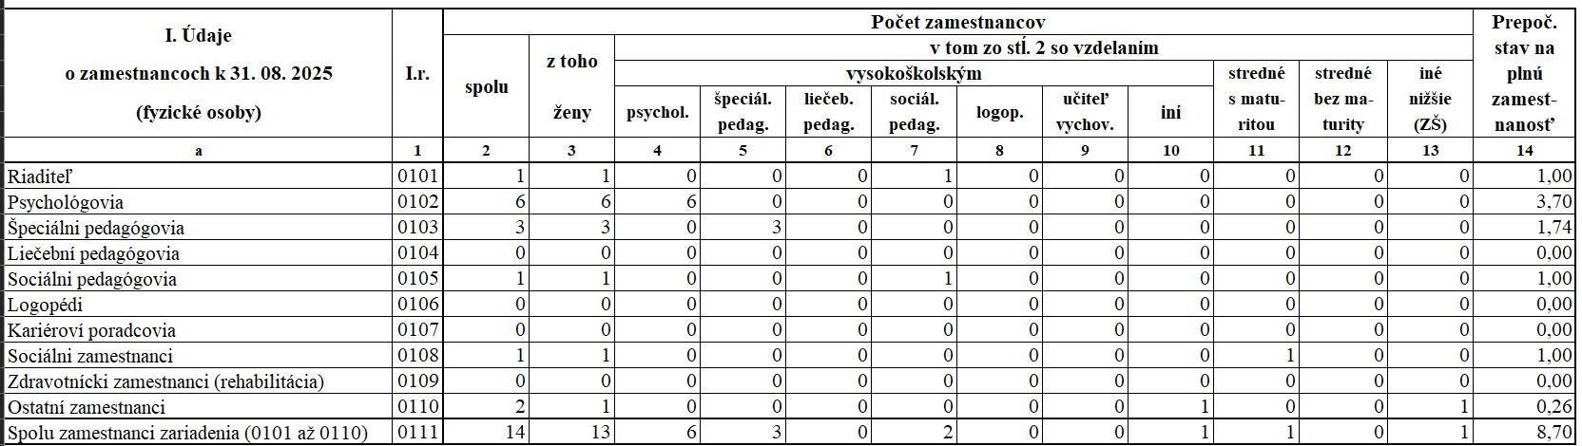

V CPP Dubnica nad Váhom v školskom roku 2024/2025 pracovalo 12 zamestnancov. Z toho:
1 riaditeľ – sociálny pedagóg ( 100% úväzok)
4 psychológovia ( 3 z toho 100% úväzok a jeden 80% úväzok)
3 špeciálni pedagógovia (100% úväzok, 57% úväzok do 31.08.2025 a od 1.7. 2025 100%)
1 sociálny pedagóg (100% úväzok), od 01.11 2024
1 ekonóm –účtovník (60% úväzok)
1 sociálno-administratívny pracovník (100% úväzok)
1 upratovačka ( 26,7% úväzok)

3.2 Plnenie kvalifikačných predpokladov(§2.ods.1,písm. f)

Všetci odborní zamestnanci CPP spĺňajú kvalifikačné predpoklady v súlade so zákonom
č.291/2024 Z.z. ktorým sa mení a dopĺňa zákon č. 138/2019 Z.z. o pedagogických zamestnancoch a odborných zamestnancoch a o zmene a doplnení niektorých zákonov v znení neskorších predpisov.
V školskom roku 2024/2025 CPP zamestnávala 9 kvalifikovaných odborných zamestnancov, z toho:
- 1 odborný zamestnanec s druhou atestáciou – sociálny pedagóg
- 1 odborný zamestnanec s prvou atestáciou – špeciálny pedagóg
- 6 samostatní odborní zamestnanci – 4 psychológovia, 2 špeciálni pedagógovia, 1 sociálny pedagóg
Požiadavky jednotlivých odborných zamestnancov na vzdelávanie v profesijnom rozvoji vyplývajú z ich zaradenia do jednotlivých kariérnych stupňov. Potreba individuálneho a teda aj kolektívneho odborného rastu sa javí ako dominantná úloha CPP, pričom je deklarovaná snaha rešpektovať individuálne potreby a možnosti konkrétneho zamestnanca. Vzdelávanie v profesijnom rozvoji odborných zamestnancov sa riadilo Plánom profesijného rozvoja na školský rok 2024/2025.

4. PREZENTÁCIA NA VEREJNOSTI (§1,ods.1,písm. g)

Činnosť nášho CPP sa snažíme prezentovať prostredníctvom našej webovej stránky, kde zverejňujeme aktuálne informácie pre rodičov, pedagógov, ale aj pre širokú verejnosť. Taktiež máme zriadenú aj facebookovú stránku a zabezpečujeme instagramové príspevky, kde pravidelne poskytujeme aktuálne informácie. K dispozícii je ponukový list CPP na daný školský rok pre MŠ, ZŠ i SŠ s ponukou jednotlivých akcií, ktorý je im distribuovaný na pracovných stretnutiach pre riaditeľov, zástupcov MŠ, výchovných a kariérových poradcov i koordinátorov prevencie, tiež školských sociálnych, školských špeciálnych pedagógov a školských psychológov za okres Ilava. Tieto pracovné stretnutia sa realizujú viackrát za rok, pre všetkých spomínaných pedagogických i odborných zamestnancov. Pracovné stretnutia zabezpečujú sieťovanie škôl i jednotlivých odborníkov za okres Ilava, odovzdávanie si skúseností a zároveň sa snažíme zabezpečiť im rôznych hostí, ktorí prinesú nové informácie užitočné pre všetkých zúčastnených do praxe. Posledné pracovné stretnutie je realizované formou exkurzie, tohtoročná bola konkrétne v Centre včasnej intervencie v Trnave a zároveň bola možnosť prezrieť si i denný stacionár pre ťažko zdravotne postihnutých.
Ponukový list je i k dispozícii i pre klientov nášho CPP, ktorý sa rozhodnú naše služby a ponuku využiť.

4.1 Osvetová a propagačná činnosť

Na propagáciu činnosti nášho CPP slúži aj účasť odborných zamestnancov na plenárnych RZ v ZŠ okresu Ilava, v rámci ktorých sú rodičia informovaní o možnostiach poradenstva v našom centre. Najväčší záujem zo strany rodičov bol o témy kariérového poradenstva a prejavy nežiadúceho správania sa detí i žiakov v MŠ a v ZŠ. Počas rodičovských združení boli rodičia tiež informovaní o výsledkoch sociálno-psychologických výcvikov v jednotlivých triedach, v ktorých dané aktivity prebiehali po dohode s jednotlivými školami.
Taktiež sme zabezpečili 2 workshopy pre Obecnú knižnicu v Beluši na témy:
- Látkové a nelátkové závislosti ( Mgr. Prostredná )
- Hranice vo výchove ( Mgr. Matuščinová )

5. ÚDAJE O PROJEKTOCH (§2,ods.1,písm.h)
V školskom roku 2024/2025 CPP Dubnica nad Váhom nebolo zapojené do žiadneho projektu.

6. ÚDAJE O VÝSLEDKOCH INŠPEKČNEJ ČINNOSTI (§2,ods.1, písm. i)
V školskom roku 2024/2025 nebola realizovaná v CPP Dubnica nad Váhom Štátnou školskou inšpekciou inšpekčná činnosť .

7. INFORMÁCIE O PRIESTOROVÝCH A MATERIÁLNO-TECHNICKÝCH PODMIENKACH (§2,ods.1,písm.j)

CPP Dubnica nad Váhom sídli v prenajatých priestoroch mesta Dubnica nad Váhom, v areáli bývalej II. ZŠ v Dubnici nad Váhom. Ide o 9 kancelárií, jednu multifunkčnú miestnosť, ktorá slúži na prednášky, pracovné stretnutia pedagógov, odborných zamestnancov, tiež ako herňa a zároveň aj ako terapeuticko-spoločenská miestnosť. Tieto priestory sme sa snažili vybaviť a prispôsobiť tak, aby boli vhodné pre prácu s deťmi a aby vyhovovali dôstojným pracovným podmienkam. Podarilo sa nám prerobiť i poslednú prenajatú miestnosť, napriek tomu, že sa nám po rokovaní s primátorom mesta Dubnica nad Váhom nepodarilo urobiť zmenu nájomnej zmluvy, na ktorú sme chceli čerpať kapitálové výdavky. Využili sme prostriedky z rozpočtu a spoluprácu ochotných ľudí a vytvorili sme miestnosť, ktorá slúži na realizáciu „Terapie hrou“. Je skutočne naplno využívaná, vzhľadom nato, že klienti nášho okresu prejavili o túto formu terapie veľký záujem.
Aktuálne majú odborní zamestnanci vzhľadom k príjemnému pracovnému prostrediu, dobrej vybavenosti výpočtovou technikou, testovými batériami a aj odbornou literatúrou, vytvorené dobré podmienky na vykonávanie odbornej činnosti.

8. SWOT analýza (§2,ods.1,písm.k)
SILNÉ STRÁNKY | SLABÉ STRÁNKY
 profesionalita a neustále priebežne sa  rozvíjajúca sa odbornosť zamestnancov | obmedzené finančné zdroje na ďalšie vzdelávanie OZ vedúce k potrebe samofinancovania tohto vzdelávania
kvalitná diagnosticko-poradenská práca  s klientom, jeho zákonnými zástupcami aj PZ a OZ škôl | preťaženosť zamestnancov písomnou  dokumentáciou
tvorivé využívanie a uplatňovanie získaných poznatkov v praxi | nedostatky a pomalé inovácie psychodiagnostických metód na trhu
inovatívne postupy v skupinovej práci a pružné prispôsobovanie sa požiadavkám  klientely | rôzna miera flexibility a tvorivosti odborných  zamestnancov
neustále sa rozširujúci okruh činností  a riešených problémov | nízke platové ohodnotenie nepedagogických  zamestnancov
pozitívna pracovná a tvorivá klíma na
pracovisku
kvalitné logopedické intervencie
kvalitné služby v oblasti primárnej
a sekundárnej prevencie
kvalitné poradenstvo pri voľbe
povolania
snaha OZ aplikovať nové poznatky a
postupy na efektívne riešenie nových úloh a požiadaviek vyplývajúcich z potrieb praxe
dobrá spolupráca so zriaďovateľom
PRÍLEŽITOSTI | HROZBY
kvalitné možnosti odborného rastu OZ v  rámci kontinuálneho a iného odborného vzdelávania | časté legislatívne úpravy a zmeny
na podporu aktivít nad rámec činností CPP možnosť založenia občianskeho združenia

9. NAVRHNUTÉ ŤAŽISKOVÉ ÚLOHY CPP NA ĎALŠIE OBDOBIE

orientovať sa na včasné podchytenie a terapeutické usmerňovanie rizikových prejavov a vlastností detí s problémami v osobnostnom vývine realizovať skupinové aktivity a intervencie pre klientov centra
zvýšenú pozornosť venovať krízovej a akútnej intervencii metodicky usmerňovať pedagogických i odborných zamestnancov škôl
pokračovať v preventívnych aktivitách zameraných na prevenciu duševného zdravia
(šikanovanie, zneužívanie návykových látok, sebapoškodzovanie,...) zamerať sa na rodinné poradenstvo a prácu s rodinou naďalej zvýšenú pozornosť venovať prezentácii činnosti CPP medzi laickou ale aj odbornou verejnosťou
rozšíriť priestory alebo nájsť vhodné priestory, ktoré by vyhovovali zvýšenému počtu OZ zabezpečiť príjemnú atmosféru na pracovisku, ktorá prispieva ku kvalite a nastaveniu odborných zamestnancov pri výkone ich práce

10. ZÁVER

Veľmi pekne by som sa chcela poďakovať za spoluprácu, ktorá v tomto školskom roku prebiehala medzi našim CPP a všetkými dôležitými inštitúciami a jednotlivcami, bez ktorých by sme nemohli zabezpečovať komplexnú starostlivosť klientom, ale i prevádzku pracoviska, konkrétne :
- Regionálny úrad školskej správy v Trenčíne- náš zriaďovateľ
- Materské, základné a stredné školy nášho okresu Ilava
- Centrá poradenstva a prevencie v Trenčianskom kraji- pani riaditeľky i jednotliví odborní zamestnanci
- Detskí a odborní lekári, ktorých spoluúčasť je nevyhnutná pre ucelenú starostlivosť o klienta
- Výskumný ústav detskej psychológie a patopsychológie Bratislava
- NIVAM
- Úrad prace a sociálnych vecí a rodiny Trenčín
- CDR Klobušice, Trenčín

Moje úprimné a veľké poďakovanie patrí všetkým odborným i neodborným zamestnancom CPP Dubnica nad Váhom, ktorí svojím odborným a ľudským prístupom zabezpečovali kvalitnú starostlivosť klientom, ktorá si často vyžadovala osobné nasadenie pri riešení rôznych náročných ťažkostí a vzniknutých situácií.

V Dubnici nad Váhom, 20.10.2025 Mgr. Erika Prostredná riaditeľka CPP

Správa o činnosti CPP Dubnica nad Váhom za školský rok 2024/2025 bola dňa 20.10.2025 prerokovaná so zamestnancami CPP.

